Здравствуйте, уважаемые пользователи!

Благодарим вас за то, что вы выбрали изделие нашей фирмы. Тем самым вы пополнили ряды проницательных людей.
Передовая конструкция и высокое качество изготовления каждого экземпляра табло – это то, чем мы больше всего гордимся.
Перед вами новая, усовершенствованная, универсальная модель табло с расширенным набором функций, поэтому просим вас внимательно прочитать инструкцию, прилагаемую ниже.

Желаем вам высоких спортивных достижений!

1. Общие сведения об изделии.

Демонстрационное табло для хоккея позволяет отображать всю информацию, необходимую для проведения официальных матчей по указанным видам спорта, согласно требованиям соответствующей Федерации.

2. Основные технические характеристики.

В комплект изделия входят: табло, пульт управления табло, пульт и клавиатура управления бегущей строкой, модуль радиосвязи, красные/зеленые фонари с пультами управления, соединительные кабели.

Табло содержит:

- 8 цифр красного и 1 цифру зеленого цвета размером 160*300мм,
- 6 индикаторов тайм-аута и хода времени,
- 2 модуля отображения информации об удаленных игроках, состоящие из 24-х цифр красного/желтого цвета размером 90*180мм и 12 индикаторов желтого цвета,
- излучатель звука сирены с возможностью подключения дополнительного излучателя,
- 10-разрядную бегущую строку размером в 19 знакомест для вывода длинных сообщений с возможностью отображения названий команд.

Все индикаторы выполнены на светодиодах, сила света одного светодиодного элемента не менее 2 Кд, цвет красный и желтый.

Пульт управления табло и пульт управления бегущей строкой содержат: жидкокристаллический индикатор с подсветкой для индикации всех режимов, 32 клавиши(пульт управления табло).

Табло работает от сети переменного тока 200…250В, потребляя мощность не более 150Вт, в закрытом помещении при температуре +10…+35ºС и относительной влажности не более 80%.
Рабочее напряжение в изделии не превышает 12В.
Сирена имеет мощность 40 Вт (с возможностью подключения дополнительного излучателя через усилитель мощности).

3. Функциональные возможности.

Конструкция табло соответствует требованиям Федерации.

Система обеспечивает следующие функции:

а) энергонезависимые часы реального времени,
б) ввод и индикацию счета до 99 с возможностью прибавления 1 балла и обратной коррекцией,
в) ввод времени игры, прямой отсчет времени с дискретностью 1с, остановку и последующий пуск времени,
г) индикацию номеров удаленных игроков и времени, оставшегося до их выхода.
д) индикацию номера периода,
е) индикацию тайм-аутов,
ж) подачу звукового сигнала,
з) управление красными/зелеными фонарями,
и) вывод длинных сообщений в режиме бегущей строки, в том числе названий команд.

4. Дополнительные возможности.

1. В пульте управления может быть предусмотрен выход интерфейса RS232, выдающий протокол матча на компьютер и принтер.
2. Управлять функциями табло можно полностью с персонального компьютера, подключенного через адаптер интерфейса.
Все перечисленное в п.4 оборудование поставляется по предварительному заказу и оплачивается отдельно.

5. Комплект поставки.

Табло БТ-7МХ-4 1 шт.
Пульт БТ-2х 1 шт.
Пульт БСТ-7у 1 шт.
Модуль радиосвязи 1 шт.
Красный/зеленый фонарь 2 шт.
Пульт управления фонарем 2 шт.
кабели управления до 300 м
паспорт/инструкция 1 шт.

Внимание ! Табло должно быть установлено таким образом, чтобы вероятность попадания в него шайбы была минимальной.
Все кабели должны быть надежно закреплены на стене и других конструкциях!
Инструкция по подключению.

Перед началом работы необходимо сначала соединить необходимые элементы системы сигнальным кабелем, затем включить в сеть 220В табло и фонари.
Единый информационный комплекс, состоящий из табло, панелей удалений и фонарей, может быть организован 2-мя способами: соединением частей по радиоканалу и соединением частей по проводам.
Типовая схема комплекса с соединением частей кабелями представлена ниже:
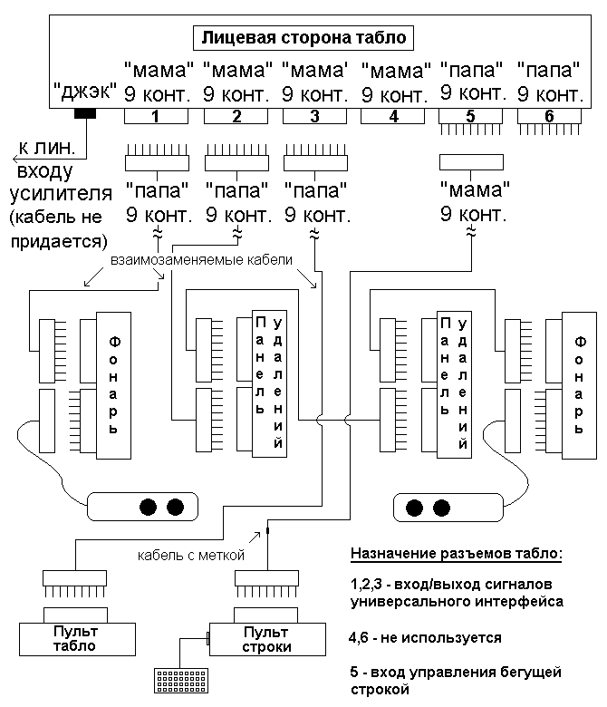
Типовая схема комплекса с соединением частей по радиоканалу представлена ниже:

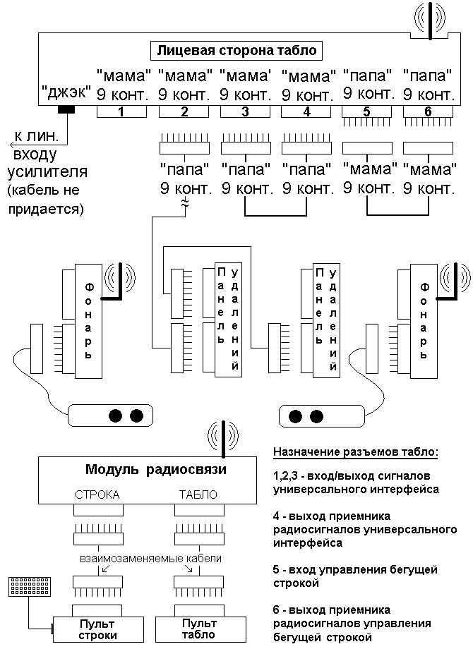
6. Гарантийные обязательства.

Изготовитель гарантирует соответствие изделия всем требованиям при соблюдении потребителем условий эксплуатации, транспортировки и хранения.
Гарантийный срок эксплуатации 12 месяцев со дня ввода табло в эксплуатацию (согласно акту приемки).

Табло БТ-7МХ-4
Серийный № ________________
Дата приемки в эксплуатацию _____________

Представитель производителя ______________

М.П.

Инструкция по эксплуатации.

После включения в сеть 220В система производит самодиагностику: на табло вспыхивают все индикаторы для проверки их исправности. При обрыве соединительного кабеля на табло отображаются мигающие индикаторы.
Через несколько секунд, требуемых для загрузки системы, звучит сигнал для проверки сирены, и на индикаторе пульта появляются начальные данные:

В начальный режим также можно выйти, нажав клавишу СБРОС.

Основные режимы:

1. Нажатием клавиши ВРЕМЯ/ТАЙМЕР можно вызвать на индикатор и на табло текущее время (оно не теряется при отключении табло из сети) или основное время игры.
Пуск и останов отсчета времени производится последовательными нажатиями кнопки СТАРТ/СТОП на пульте управления. Режим СТОП индицируется на пульте символом «» рядом с показаниями времени, а на табло- светящимся индикатором зеленого цвета. Идущее время отображается на табло индикатором красного цвета.
При достижении таймером максимального времени (20:00, если не установлено иначе в режиме настройки) отсчет прекращается, звучит финальная сирена.

2. Нажатием клавиши ПЕРИОД изменяется номер периода. При переключении периода время, установленное на таймере, сбрасывается.

3. Изменение счета производится нажатием клавиш СЧЕТ +/-.

4. Нажатием клавиши СИГНАЛ можно дать дополнительную сирену. Звучание сирены индицируется на пульте символом колокольчика.

5. Нажатием клавиш ТАЙМ-АУТЫ изменяют показание индикаторов использованных обеими командами тайм-аутов. Соответствующая индикация появляется на табло и на индикаторе пульта.

6. Управление отсчетом времени удаления.
Пульт управления БТ-2МХ позволяет одновременно отсчитывать время удаления до 5-ти игроков в каждой команде, при этом он индицирует номер и оставшееся время одного игрока с каждой стороны, время удаления которых закончится в первую очередь.
Табло индицирует номера и оставшееся время удаления до 4-х игроков с каждой стороны, время удаления которых закончится в первую очередь.
Для того, чтобы занести в пульт удаленного игрока, нажмите клавишу УДАЛЕНИЯ:УСТ. (установка удаления игрока). На индикаторе пульта появится:

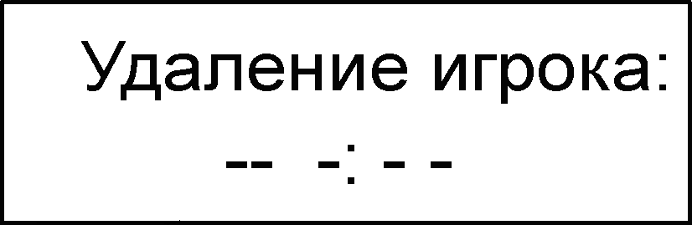

Цифровыми клавишами введите номер удаленного игрока, при этом автоматически подставляется время удаления 2 мин. Специальными клавишами 2, 5 и 10 выберите нужное время удаления (соответственно 2, 5 и 10 мин.) и нажмите ВВОД. Обратите внимание, что время удаления 10 мин. индицируется на пульте как «9:60».
Данные удаленного игрока с наименьшим оставшимся временем удаления (по одному для хозяев и гостей) появятся на индикаторе пульта. Данные для 4-х игроков с наименьшим оставшимся временем удаления с каждой стороны отобразятся на табло.
При пуске времени игры время удаления будет синхронно уменьшаться.

Чтобы отменить удаление (прекратить его после заброшенной шайбы и пр.), нажмите клавишу УДАЛЕНИЯ:СБР. (сброс удаления) для хозяев или гостей. На индикаторе появится:

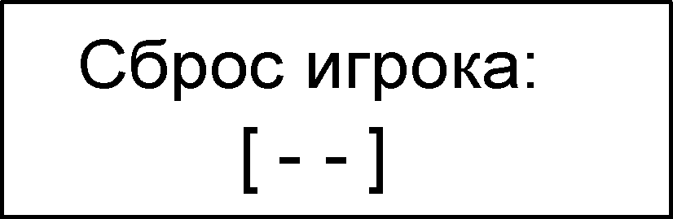

Цифровыми клавишами введите номер игрока, удаление которого прекращается, и нажмите ВВОД.
Если вы попытаетесь ввести больше 5-ти удаленных игроков, на индикаторе пульта появится сообщение «НЕТ СВОБОДНЫХ».
Если по ошибке номер удаляемого игрока пытаются ввести дважды, пульт предупредит о невозможности такой операции.

7. Отсчет перерывов.
Табло позволяет отсчитывать 30-секундный и 15-минутный перерыв.
Время отсчета обоих перерывов запускается соответствующими клавишами при остановленном времени игры, отсчет можно отменить клавишей ОТМЕНА.
После 15-минутного перерыва между периодами нажмите клавишу «ПЕРИОД». Номер периода увеличится на единицу, и табло будет готово к следующему периоду.

8. Управление красным/зеленым фонарем.
Фонарь имеет встроенный переключатель режимов: ручной (среднее положение переключателя), работа по радиоканалу, работа по кабелю. Переключать режимы можно только при выключенном питании фонаря.
В ручном режиме последовательное нажатие зеленой кнопки пульта управления фонарем приводит к включению/выключению зеленого сигнала. Нажатие красной кнопки приводит к включению примерно на 3 с красного сигнала. Красный сигнал не может включиться, если при нажатии красной кнопки уже был включен зеленый сигнал.

Расширенный режим:

В этом режиме можно менять стандартные настройки из энергонезависимой памяти, т.е. настройки, загружаемые в табло и отображаемые при каждом включении питания:

- начальное значение времени периода (по умолчанию 20:00),
- длительность и тон сигнала ( по умолчанию 0.5 сек. и тон 5) ,
- показания часов реального времени.

Для изменения параметров нажмите клавишу НАСТРОЙКА, затем ответьте на вопрос (ДА/НЕТ)? (Войти в режим настройки?) нажатием клавиши ВВОД. На экране появится:

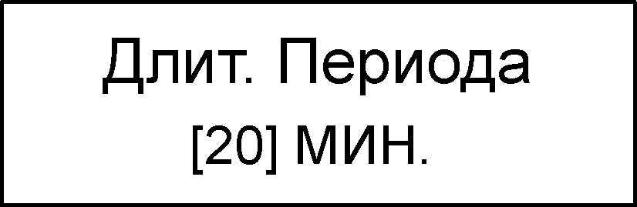

Вводите новые значения клавишами цифр или перемещайте курсор по позициям клавишей ВВОД.
После того, как вы ввели нужные значения и нажали клавишу ВВОД, появляется следующий экран:

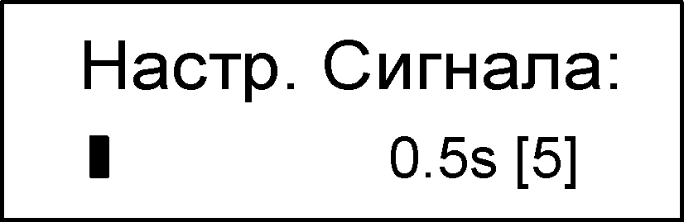

В этом режиме вы должны установить длительность в секундах (кнопками «стрелок» – больше, меньше) и тональность (цифровыми кнопками – “0”…“8”) основного сигнала. Если вы не хотите ничего менять, нажмите клавишу ВВОД, и появится следующий экран:
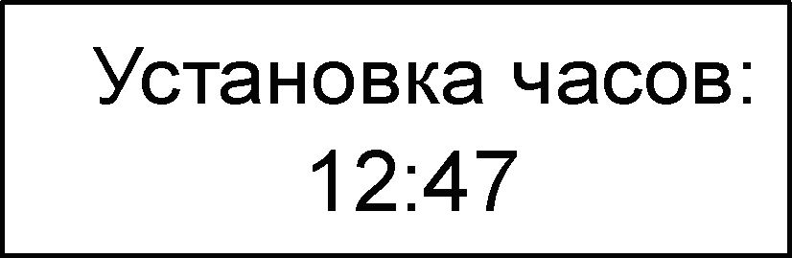

В ответ цифровыми клавишами введите новое время или нажимайте клавишу ВВОД, пока на экране не появится вопрос СОХРАНИТЬ? (Сохранить изменения?). Если вы хотите сохранить все сделанные изменения, то нажмите клавишу ВВОД; при отрицательном ответе нажмите клавишу ОТМЕНА.
Все изменения параметров вступят в силу и будут автоматически загружаться в табло при каждом включении питания.
Для сохранения этих параметров во внутренней памяти пульта в нем предусмотрена батарейка типа CR-2032 (литиевая), такая же, что применяется в часах, компьютерах и других устройствах.

Внимание! При севшей батарейке возможны нереальные значения параметров настройки и, следовательно, некорректная работа табло. В этом случае нужно заменить батарейку и настроить все параметры заново, воспользовавшись режимом НАСТРОЙКА.
Для замены батарейки откройте нижнюю крышку пульта, отвернув 6 винтов-саморезов, затем отверните печатную плату (крепится 5-ю винтами-саморезами). Аккуратно перевернув плату стороной деталей вверх, найдите на ней круглый держатель с установленной в него батарейкой, подденьте ее ногтем и выньте из держателя. Новую батарейку CR-2032 ставьте с соблюдением полярности!
ИНСТРУКЦИЯ ПО УПРАВЛЕНИЮ
ТЕКСТОВЫМИ СООБЩЕНИЯМИ

Включить табло в сеть, при этом на дисплее пульта управления текстовыми сообщениями кратковременно высветится надпись:

SC-SYSTEMS VER Х.Х

а на строке табло:

<SC-SYSTEMS>,

после чего строка на табло погаснет, а на пульте появится сообщение:

---- I`m ready ----,

что говорит о готовности системы к работе.

ПЕРЕЧЕНЬ ФУНКЦИОНАЛЬНЫХ
КЛАВИШ

NUM LOCK - ввод названий команд,
CTRL – ввод стандартных текстовых сообщений,
F1…F8 – номера сообщений,
TAB – редактирование бегущей строки,
F9 - передача сообщений на табло,
F10 - старт/стоп,
F11 – включение/выключение строки,
ALT - переключение русского и латинского шрифтов,
ENTER, SHIFT, ESC – соответствуют стандартным для IBM-клавиатуры функциям.

ВВОД НАЗВАНИЙ КОМАНД

Система позволяет выводить на строку табло статическое сообщение длиной в 19 символов. Для того, чтобы вывести на табло названия команд, проведите следующие операции:
1.Нажмите клавишу NumLock, при этом на дисплее появится символ: “░”, обозначающий начало сообщения.
2.Наберите названия команд русскими или латинскими буквами и цифрами общей длиной 19 символов. На 20-й позиции на дисплее стоит такой же знак “░”, ограничивающий длину сообщения, поэтому, если суммарная длина названий команд больше, то их нужно сократить, а если короче, то разнести названия вправо и влево до ограничений, введя между словами нужное количество пробелов.
3.Нажмите клавишу ENTER, при этом набранное сообщение через мгновение появится на бегущей строке, а на дисплее БСТ-7у вновь высветится:

---- I`m ready ----.

РАБОТА СО СТАНДАРТНЫМИ
СООБЩЕНИЯМИ

Система БСТ-7у позволяет в любой момент времени выдавать на строку табло текстовые сообщения длиной до 128 символов, предварительно заложенные в память устройства. В памяти можно разместить до 8-ми сообщений, обозначенных как “F1”…“F8” и предварительно набранных в соответствующие ячейки памяти с клавиатуры.

Предварительная запись сообщений

1. Удерживая клавишу CTRL, нажмите F1 (или F2…F8), при этом на дисплее высветится:

░_
“Message” mode

2. Наберите текстовое сообщение длиной до 128 символов( до ограничения) и нажмите ENTER, после чего выйдите из режима записи, нажав ESC, на дисплее вновь появится:

---- I`m ready ----.

Вводить конец сообщения клавишей ENTER обязательно, иначе будет выдано предупреждение о бесконечном тексте Text no end!

Вывод стандартных сообщений
на верхнюю строку табло

Нажмите F1…F8 (в зависимости от того, какое сообщение нужно вывести на табло), при этом на дисплее БСТ-7у высветится текст нужного сообщения.
Нажмите ENTER, при этом на дисплее кратковременно высветится:

SEND…,

а на строке табло исчезнет предыдущая информация (названия команд или сообщение), и в режиме бегущей строки один раз появится выбранное вами стандартное сообщение, после чего снова появятся названия команд, а на БСТ-7у:

---- I`m ready ----.

ВЫВОД СООБЩЕНИЙ В БЕГУЩУЮ
СТРОКУ

Система позволяет выводить в строку табло в режиме бесконечной бегущей строки длиной до 2000 знаков, останавливать строку в любом месте, а также гасить строку.
Для перехода в режим строки нажмите TAB, при этом в верхней строке на дисплее БСТ-7у появится:

“run line” mode

а в нижней - курсор для набора сообщений.
Последовательно наберите текстовые сообщения и нажмите ENTER - на дисплее появится стрелка в конце сообщений. Не забудьте перед символом ENTER добавить несколько пробелов, чтобы при прокрутке сообщения в режиме бесконечной бегущей строки начало его несколько отстояло от «хвоста».
Нажмите F9, при этом на дисплее кратковременно высветится:

SEND…,

и c небольшой задержкой сообщения появятся на бегущей строке в режиме бесконечного просмотра.
Выйдите из режима клавишей ESC.

ОСТАНОВКА И ГАШЕНИЕ БЕГУЩЕЙ СТРОКИ

Клавиша F10 используется для последовательной остановки бегущей строки в любом месте и последующего пуска.
Клавиша F11 используется для включения/выключения бегущей строки.
Операции останова и гашения строки производятся только после выхода из режима набора информации, т.е. когда на дисплее БСТ-7у индицируется:

--- I`m ready ---.

При возникновении каких-либо вопросов обращайтесь к производителю:
153020 г.Иваново, ул.Окуловой, д.68а
тел./факс (4932) 31-12-64
31-12-68
8-910-983-68-05
Наши сайты: www.sc-systems.tpi.ru
www.sc-sys.ru
E-mail: bagaeva7@rambler.ru

